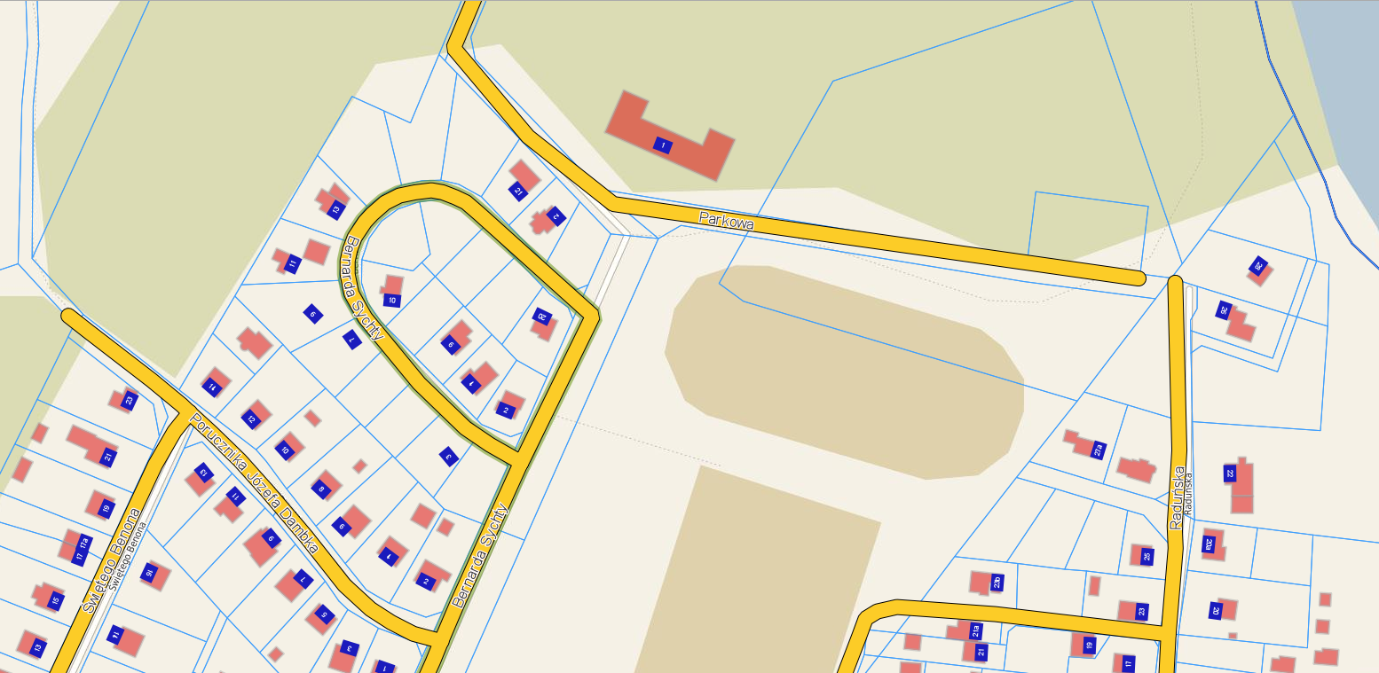

Miejscowość: Stężyca

Lokalizacja boiska treningowego